ИСТОРИЯ МОСКВЫ ДЛЯ ДЕТЕЙ – ФАКТЫ И ДОСТОПРИМЕЧАТЕЛЬНОСТИ
ОСНОВАНИЕ СТОЛИЦЫ
Москва – это огромный красивый город с особой атмосферой, уникальным прошлым и многовековыми традициями. Ежедневно в него приезжает большое количество людей с разных городов и стран, для учебы и работы, а также осмотреть достопримечательности.
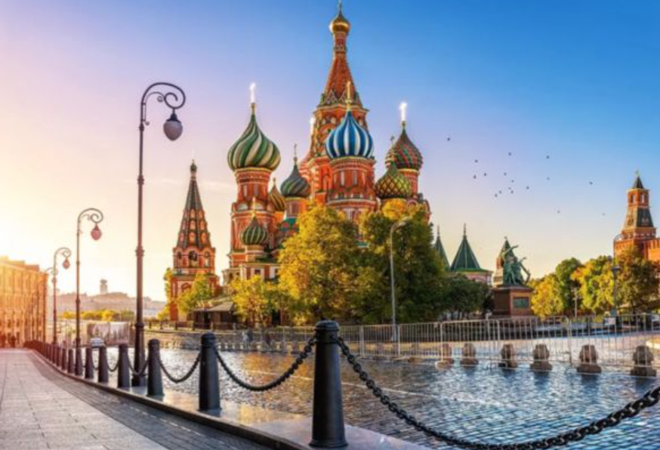
Сегодня Москва является столицей России. Впервые о ней упоминается в 1147 году, как о селе Москове. Согласно древним летописям, великий князь Юрий Долгорукий приказал обнести маленькое поселение, которое находилось на возвышенности, где сливались две реки – Москва-река и Неглинка, высокой деревянной стеной (городом). Стену окружил глубоким рвом и прозвал это место Москвой-градом.
Основанный город благоприятно отразился на жителях. Он был очень удобно расположен, поскольку через него шли крупные торговые пути. Это способствовало дальнейшему росту и развитию Москвы.
По решению князя Ивана Калиты Москва становится столицей Руси в 1328 году. К этому времени территория города стала больше, значительно увеличилась численность населения.
Князь Дмитрий Донской приказал снести старые деревянные стены и возвел вместо них новые из белого камня. С этого момента Москву стали называть Белокаменной.
КУЛЬТУРНОЕ РАЗВИТИЕ МОСКВЫ
Москва имела статус столицы до 1712 года, после чего Петр I присвоил его Санкт-Петербургу. Вернули его только после 1917 года. Но за это время Москва продолжала развиваться во всех направлениях. Был открыт Московский государственный университет (МГУ) при непосредственном участии великого ученого М. В. Ломоносова. Появились две гимназии – одна для дворянских детей, а вторая – для детей разночинцев и купцов.
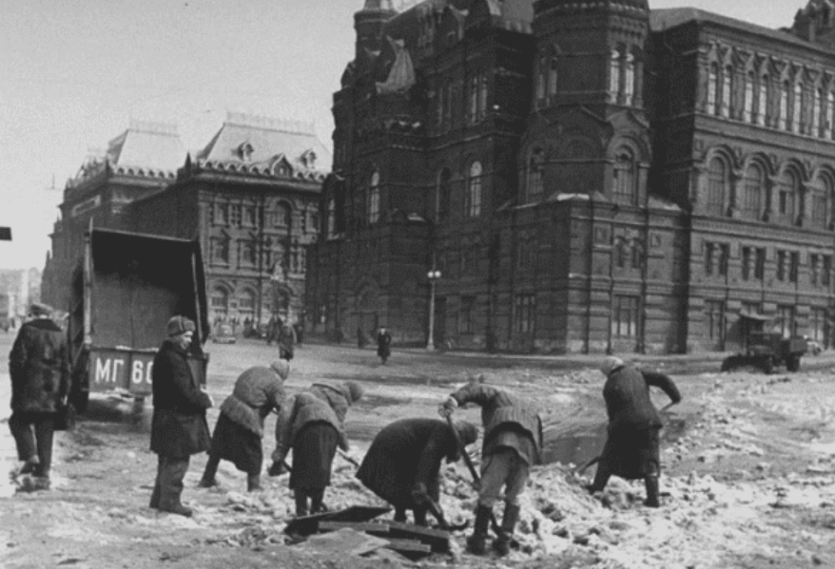
Огромное горе для жителей Москвы принесла война 1812 года, когда город полностью был уничтожен пожаром. Однако после победы русской армии над войском Наполеона его восстановили. Так Москва снова стала культурным и экономическим центром.
Сегодня часть древнего города расположена в самом центре столицы. К ней относят исторические здания, усадьбы и другие объекты. На территории Кремля расположены религиозные строения, которые известны во всем мире: Архангельский, Благовещенский и Успенский соборы.
В мегаполисе открыто более 60 театров, около 100 музеев, 75 высших учебных заведений, галерей. Для москвичей и гостей столицы работают свыше 4000 библиотек, в том числе и известная «Ленинка» (Библиотека имени Ленина).
Уникальна московская система транспорта, которая включает вокзалы железной дороги, аэропорты, городской транспорт, метро. Некоторые станции метрополитена являются памятниками архитектуры. Метро продолжает развиваться и ежегодно открывает новые станции для пассажиров.
Правительство Москвы делает все возможное для комфортного проживания москвичей и гостей столицы. Инфраструктура развивается, и город становится более современным и практичным.

ДОСТОПРИМЕЧАТЕЛЬНОСТИ
Москва – огромный город и увидеть все достопримечательности за один день невозможно. Красивых и значимых мест в столице большое количество: памятники старины, музеи, парки и красивые места:
Главная достопримечательность столицы – Красная площадь и Кремль. Территория Московского Кремля обнесена высокой стеной из красного кирпича и башнями. На самой большой башне, которая называется Спасской, находятся часы. Внутри расположены церкви, музеи, памятники, а также здания, где работает президент России и правительство. Здесь находится Царь-колокол и Царь-пушка. Такое название они носят из-за огромного размера.
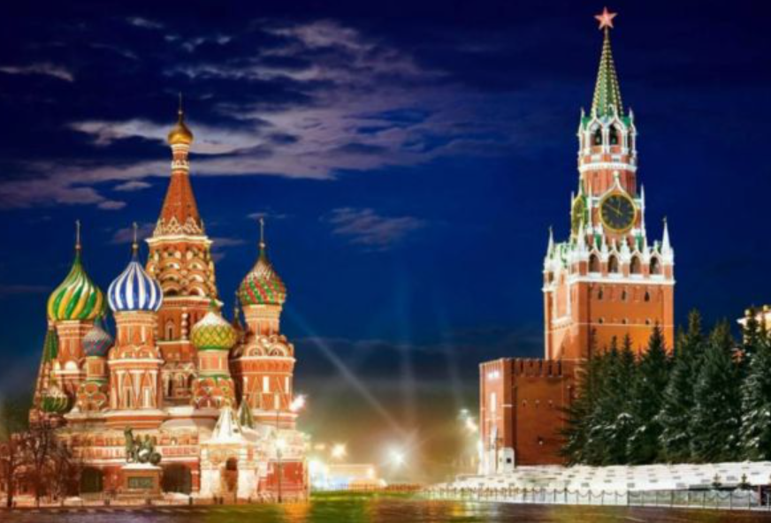

Не менее значимая достопримечательность – Александровский сад. Он находится рядом с Кремлем. Это очень красивый парк, разделенный на 3 зоны. В парке уютные аллеи, красивое освещение и скамейки для отдыха. Его строительство началось в период восстановления Москвы после пожара.
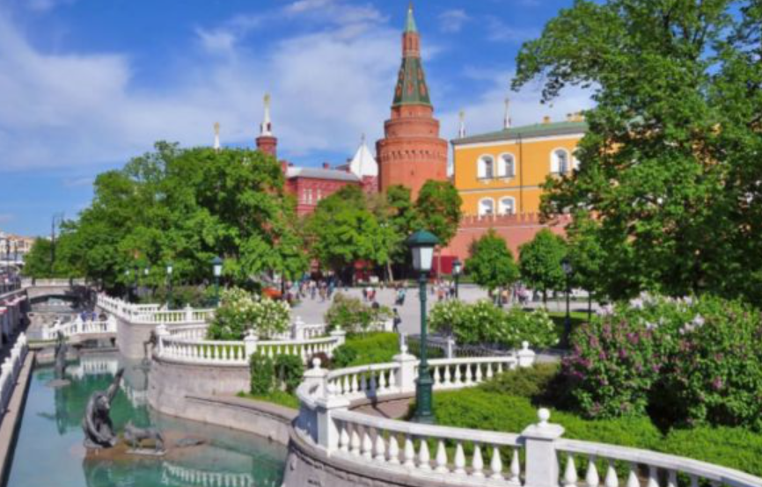
ВДНХ – огромный выставочный комплекс. Его посещает каждый турист, приехавший в Москву. На территории расположены музеи, экспозиции, разнообразные выставочные павильоны. Там регулярно проводят культурно-развлекательные мероприятия. Сюда приходят, чтобы посетить самый большой в Европе океанариум и центр изучения морей и океанов.
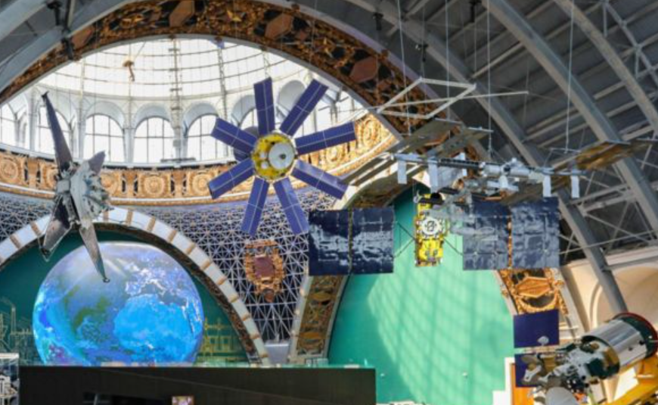
Останкинская телебашня имеет 45 этажей. Экскурсии на нее проводят опытные гиды, которые рассказывают интересные факты об истории создания этой достопримечательности. Внутри можно купить напитки и посмотреть на Москву сверху. Ежегодно сюда стекаются туристы со всего мира.
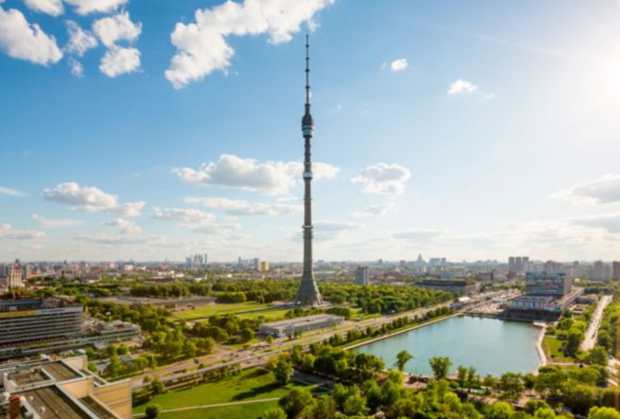
История самого большого универмага (ГУМ) началась с XVIIII века. В то время на Красной площади на месте современного ГУМа развернулись торговые места. В советское время этот магазин считался самым главным в стране. Сегодня в ГУМе свою продукцию представляют известные мировые торговые марки.
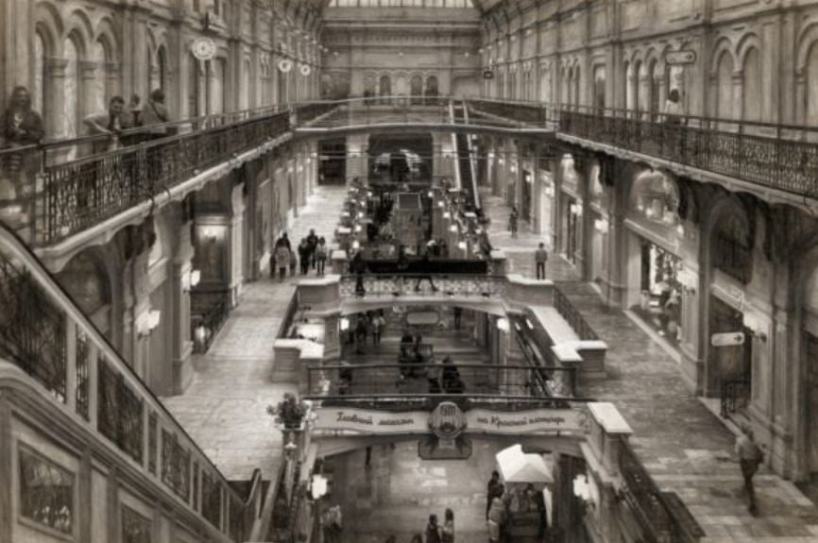

Арбат – центральная городская улица. Именно она передает всю неповторимую атмосферу города. По ней гуляют люди, уличные музыканты играют на инструментах и поют, а художники представляют публике свою работу. Здесь когда-то жили и творили многие знаменитые люди нашей страны.
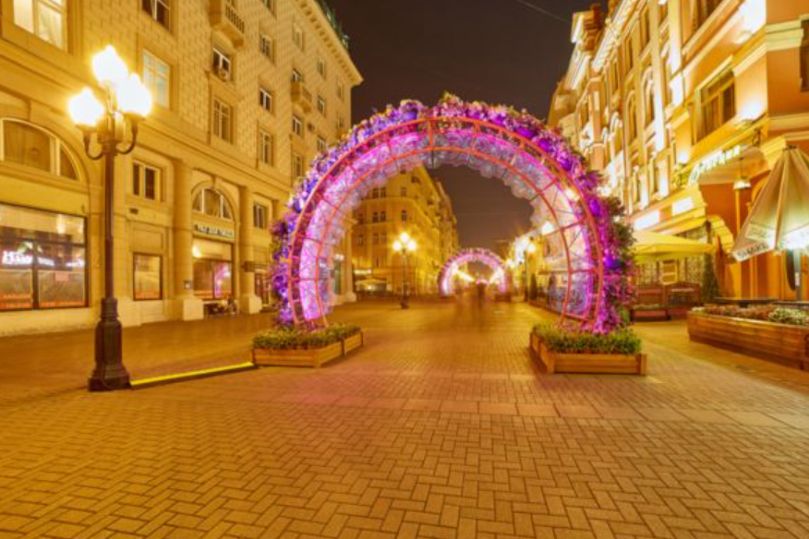

В столице множество смотровых площадок. Нужно посетить хотя бы одну, чтобы увидеть Москву с высоты птичьего полета. Самая популярная – Воробьевы горы. Она находится рядом с МГУ. Посещение этой площадки оставляют неизгладимые впечатления от просмотра красот города.

